**苏州工业园区2020年高企证书电子版下载路径**

**第一步：企业用户登录**

1. **登入园区企服中心网站：**[**http://sme.sipac.gov.cn**](http://sme.sipac.gov.cn:9006/epservice/techsub/Apps/sme/)
2. **点击“登录”**

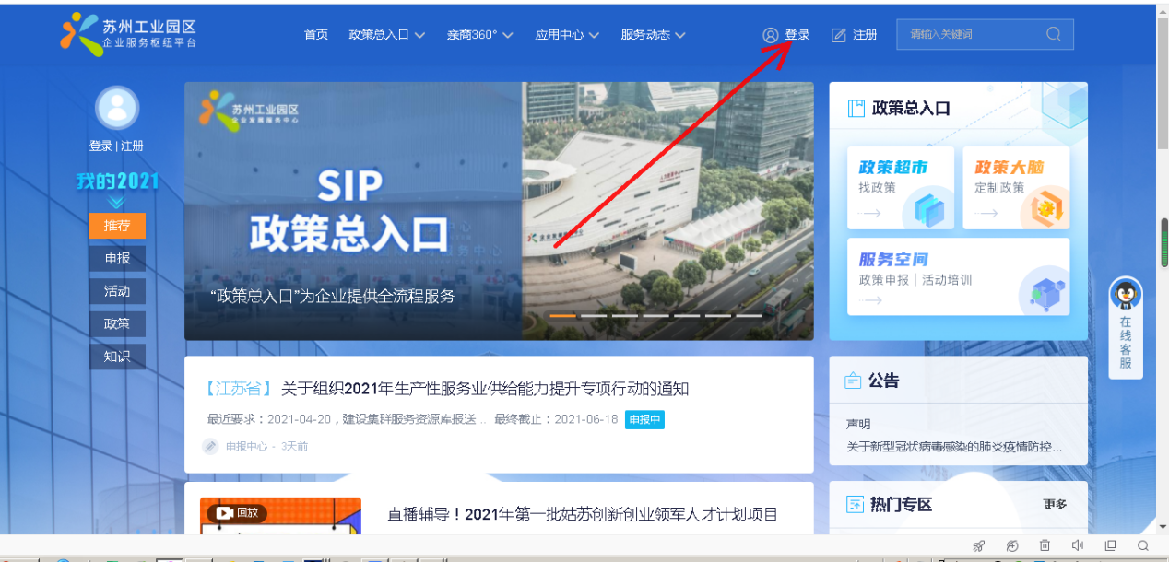

1. **选择“企业用户”，**

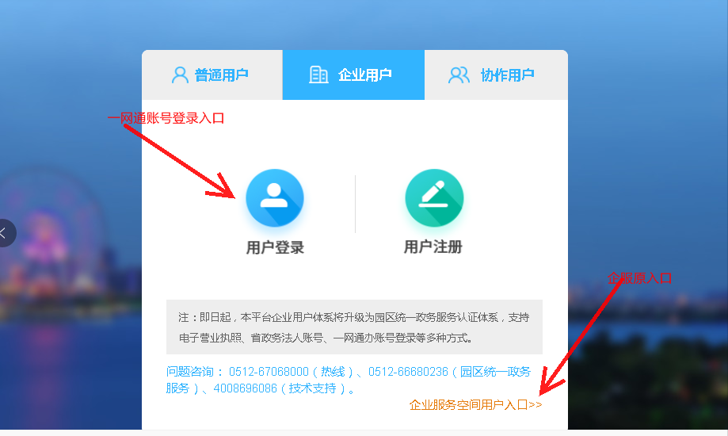

可采用统一政务用户账号登录：（一网通注册登录可联系66680236）

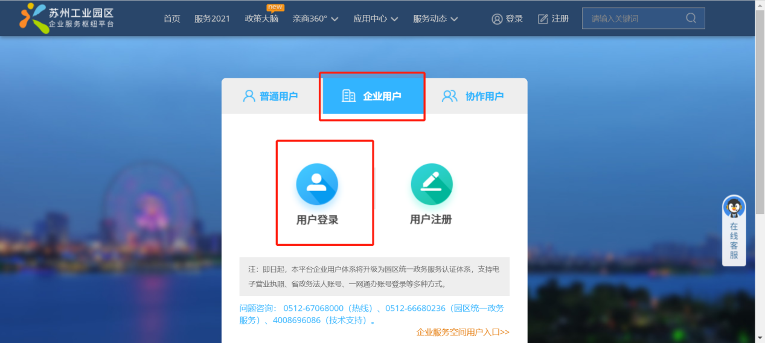

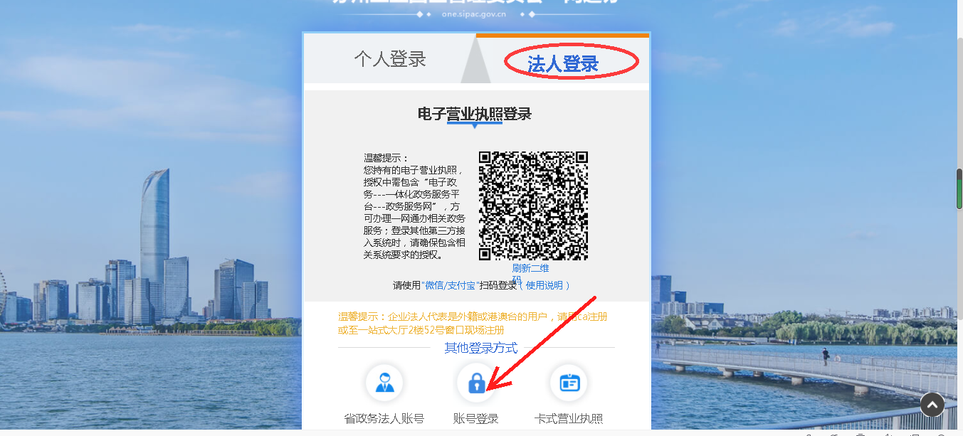

也可采用原企服平台企业用户登录：旧的注册通道已关闭，暂时保留登录通道

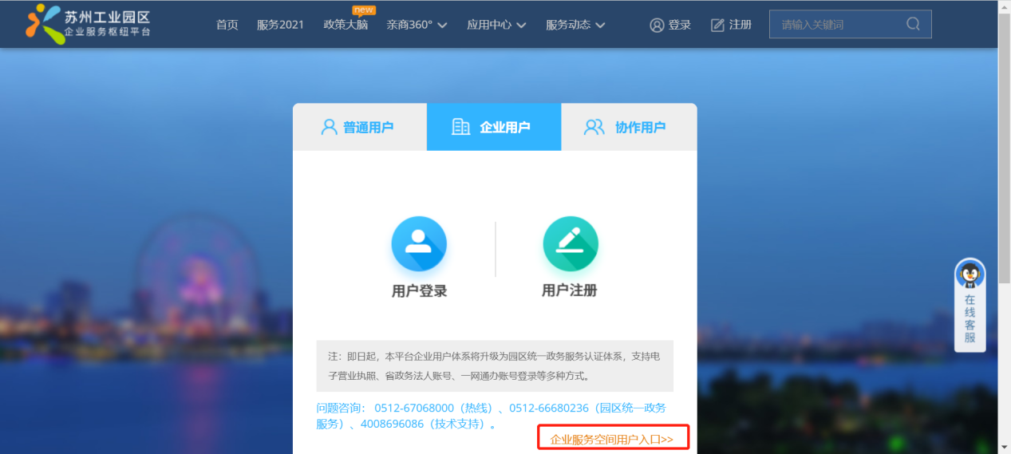

注：原企服登录如遇到问题请拨打67068000

1. **选择用户空间进入**

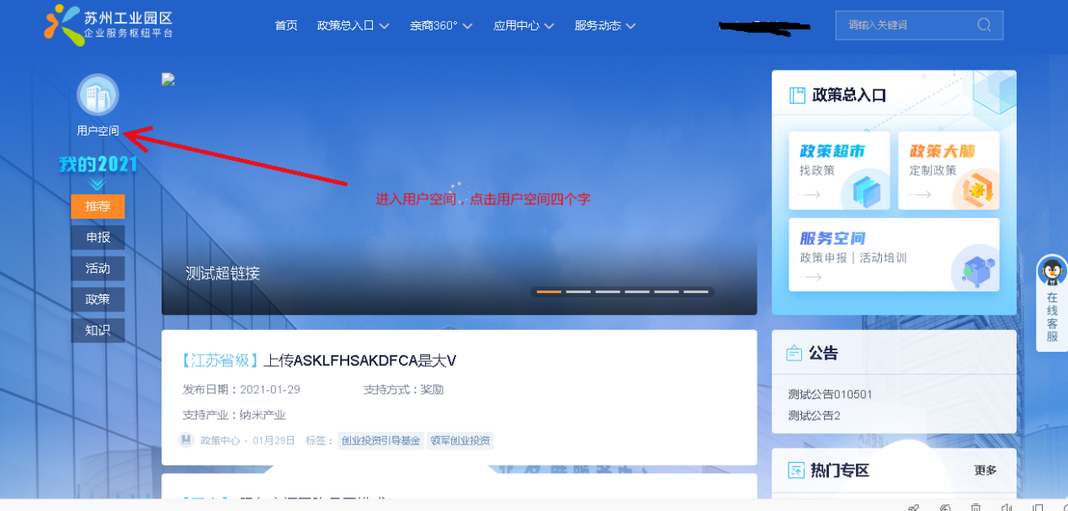

**第二步：进入下图页面后，点击“科技枢纽平台”；**

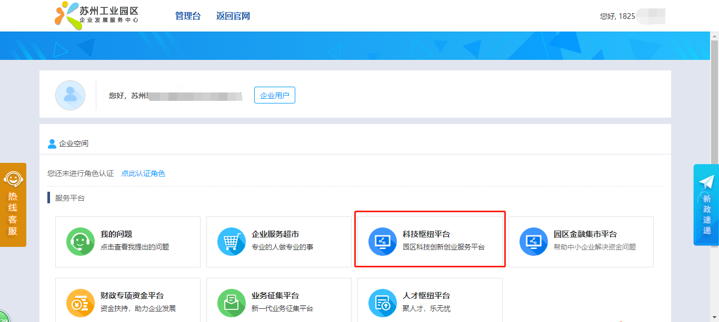

**第三步：进入下图页面后，点击“资料保管”；**

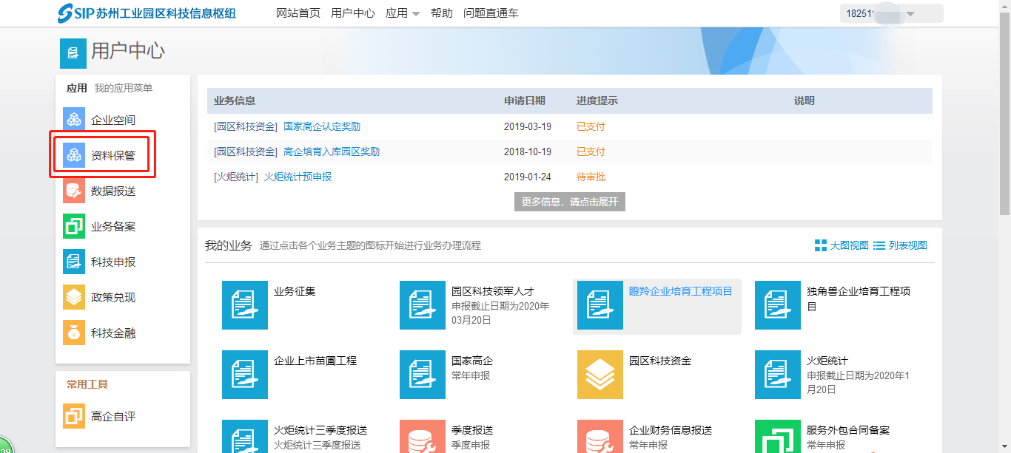

**第四步：进入下图页面后，点击“企业资质”；**

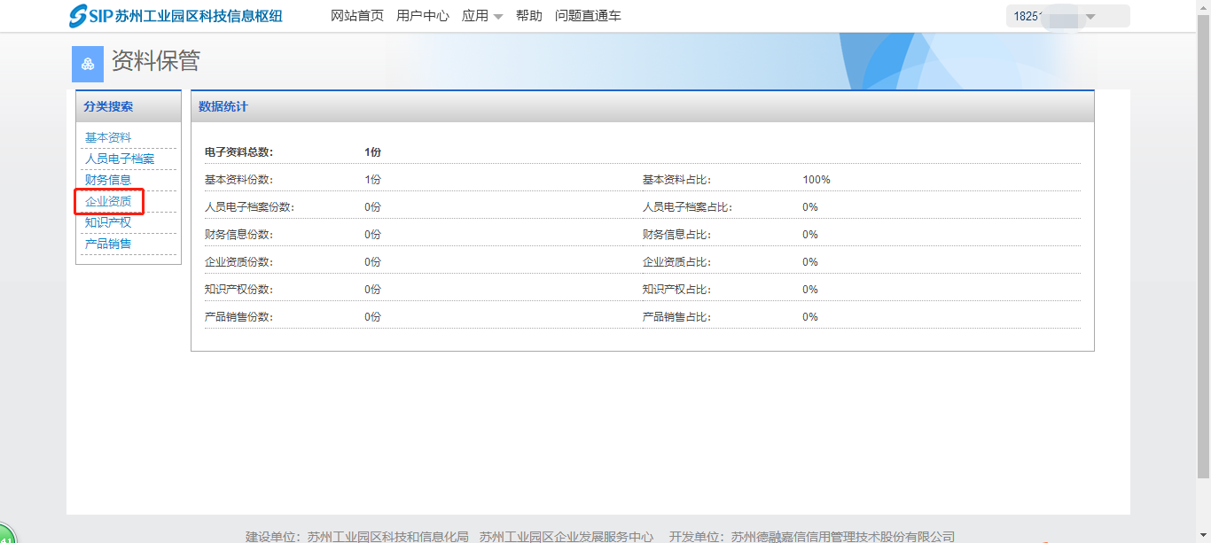

**第五步：进入下图页面后，找到“2020年高新技术企业证书”，点击“下载”。**

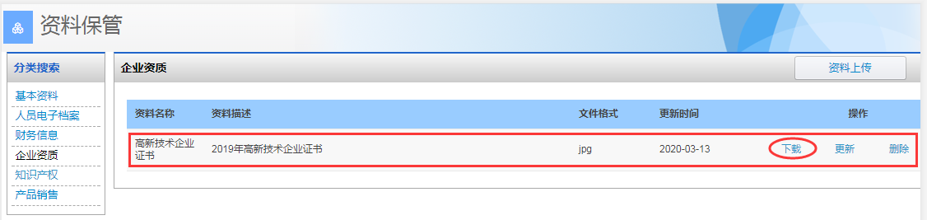

**技术支持电话：400 8696 086**

**苏州工业园区企业发展服务中心**

**2020年3月16日**